Оказание первой медицинской помощи
Цели:
- показать значение первой медицинской помощи;
- научить детей оказать первую медицинскую помощь при кровотечениях, переломах, обмороке;
- закрепить знания о кровеносной, опорно-двигательной системах;
- развивать кругозор детей, мышления, память, внимание;
- воспитывать морально-волевые качества личности, коллективизм, взаимопомощь.
Оборудования: медицинская сумка, телефон, платок, жгут и т.д.

Ход занятия
I. Вводная беседа. Как можно правильно закаляться?
Дети: Солнцем, воздухом, водой.
- А для чего нам нужно закаляться?
Д: Чтобы организм лучше защищал себя от холода и жары, заболеваний.
- Какие правила существуют при закаливании?
Д: Постепенность, системность, регулярность и т.д
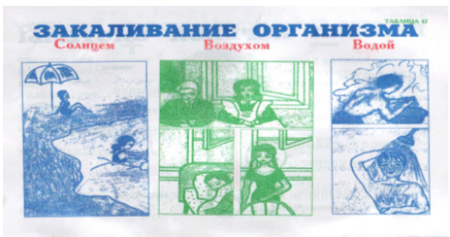

II. Дополнительные сведения об оказании первой медицинской помощи
Загадка о “скорой помощи”.
- А занятие у нас сегодня необычное. Сегодня мы не просто воспитанники лагеря, а медицинский персонал “Скорой помощи”. Для чего нужна “Скорая помощь?” В каких ситуациях мы к ней обращаемся?
Д: Когда человеку стало внезапно плохо, произошел несчастный случай, ему необходимо оказать первую медицинскую помощь. Это поможет сохранить не только здоровье, но и жизнь человека.
- Правильно. Но до приезда “Скорой помощи” можно оказать первую необходимую помощь. В таких ситуациях нельзя терять драгоценные секунды. А если несчастье произошло в лесу, далеко от медпункта?
Д: Нужно оказать первую помощь и помочь больному добраться до ближайшего медпункта.
- Правильно. Вы уже изучали гигиену организма Именно это позволит нам сегодня быть медицинскими работниками.
III. Стук в дверь. Заходят два помощника. Один – имитирован ожог, он говорит о том, что нечаянно обжегся, кожа покраснела и “горит”.
Второй – имитирована рана на пальце, он говорит о том, что порезал палец, течет кровь.
- Ребята, есть желающие, которые смогут помочь пострадавшим людям? А все необходимое для этого у нас имеется.
(На столе: дезинфицирующие средства, бинты, вата, холодный компресс, холодная вода в миске).
Участники одновременно оказывают помощь пострадавшим. После этого они разъясняют, что и как надо помочь пострадавшему.
- Спасибо вам ребята, за оказанную помощь. А теперь вопрос всем: какие виды кровотечений вы знаете?
Д: Венозные, артериальные, капиллярные.
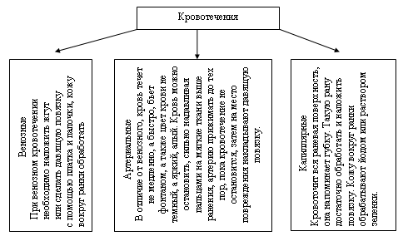

Остановка кровотечения
1. Первая помощь при капиллярном или венозном кровотечении (наложение давящей повязки):
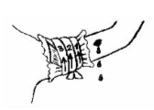
а) наложить на кровоточащую рану стерильную или чистую ткань;
б) поверх положить плотный валик из бинта или ваты;
в) туго прибинтовать.
2. Первая помощь при артериальном кровотечении (наложение жгута):
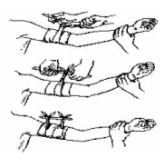
а) конечность приподнять вверх;
б) на место наложения жгута наложить какую-либо ткань;
в) жгут затянуть до остановки кровотечения
(1-й тур жгута наиболее тугой, 2-й тур накладывать с меньшим натяжением, остальные – с минимальным, туры жгута должны ложиться рядом друг с другом, не ущемляя кожи);
г) под жгут положить записку с указанием времени наложения жгута.
3. Первая помощь при артериальном кровотечении (наложение жгута -закрутки):
а) использовать подручные материал (ремень, платок, косынка, полотенце и т.д.);
б) на место наложения жгута – закрутки наложить какую-либо ткань;
в) сделать из подручного материала петлю, диаметром в 1,5 – 2 раза превышающую окружность конечности;
г) петлю надевают узлом вверх, под узел вставляют палочку длиной 20 – 25 см;
д) свободную часть петли с помощью палочки закручивать до остановки кровотечения, затем палочку зафиксировать к конечности.
- Ребята, а как помочь человеку, у которого загорелась одежда?
Д: На него немедленно нужно накинуть одеяло, брезент, плащ или другую плотную ткань и крепко прижать к телу. Если одежда продолжает тлеть, залить ее водой и только после этого очень осторожно снять, стараясь не повредить кожу, не обрывая прилипшие к телу кусочки ткани.
Звенит телефон. Алло, что случилось? Упал с дерева? Хорошо я посоветуюсь с ребятами.
- Ребята, как вы думаете, что могло произойти?
Д: У мальчика перелом или вывих.
- Какие виды переломов бывают?
Д: Бывают открытые и закрытые переломы.
- А чем отличаются?
Д: При закрытом переломе кость повреждена, но наружу кость не выходит. При открытом переломе поврежденная кость через раны выходит наружу. Открытый перелом опаснее еще тем, что через рану может в организм проникнуть инфекция.
- Что нужно сделать, чтобы помочь пострадавшему человеку?
Д: При переломах в первую очередь нужно придать пострадавшей кости неподвижность. Для этого чаще всего приходиться накладывать импровизированную шину. (палку, доску, кусок фанеры и т.д.) Шина должна быть такой длины, чтобы она смогла захватить по крайней мере два сустава – выше и ниже перелома, а при переломах плеча или бедра – три сустава. Подшины часто вместо ваты и марли приходится прокладывать белье.
Если перелом открытый, то кожу вокруг раны нужно продезинфицировать.

Переломы
1. Первая помощь при переломе ключицы:
а) руку согнуть в локтевом суставе;
б) прибинтовать руку к туловищу или наложить повязку Дезо.
2. Первая помощь при переломе плечевой кости:
а) согнуть руку в локтевом суставе;
б) смоделировать форму шины по здоровой руке;
в) наложить шину от плечевого сустава до пальцев кисти, захватывая суставы- плечевой, локтевой и лучезапястный;
г) шину прибинтовать к руке поверх одежды (при отсутствии шины для иммобилизации использовать картон, дощечки и т.д.);
д) руку повесить на косынку или бинт.
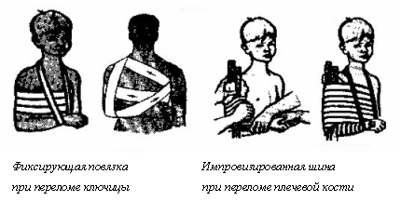
3. Первая помощь при переломе костей предплечья:
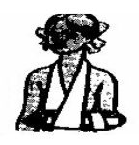
а) согнуть руку в локтевом суставе;
б) смоделировать форму шины по здоровой руке;
в) наложить шину от средней трети плеча до кончиков пальцев;
г) шину прибинтовать к руке поверх одежды ( при отсутствии шины для мобилизации использовать картон, дощечки и т.д.);
д) руку повесить на косынку или бинт.
4. Первая помощь при переломе костей кисти и пальцев:
а) наложить шину по ладонной поверхности предплечья от кончиков пальцев до локтевого сгиба;
б) шину прибинтовать к руке поверх одежды;
в) руку повесить на косынку или бинт.
5. Первая помощь при переломе бедренной кости:
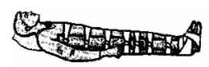
а) одну (длинную) шину или доску накладывают по наружной поверхности ноги и туловища от стопы до подмышечной впадины;
б) другую (короткую) шину или доску накладывают по внутренней поверхности ноги от стопы до паха;
в) шины прибинтовать к ноге поверх одежды.
6. Первая помощь при переломе костей голени:
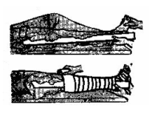
а) одна шина накладывается по наружной стороне ноги от верхней или средней трети бедра до стопы;
б) другая шина накладывается по внутренней стороне ноги от верхней или средней трети бедра до стопы;
в) обе шины прибинтовать к ноге поверх одежды.
7. Первая помощь при открытом переломе (например, костей голени):
а) наложить стерильную (чистую) повязку на рану;
б) одна шина накладывается по наружной стороне ноги от верхней или средней трети бедра до стопы;
б) другая шина накладывается по внутренней стороне ноги от верхней или средней трети бедра до стопы;
в) обе шины прибинтовать к ноге.
Самостоятельная работа
Дается задание: человек потерял сознание и не дышит. Ваши действия, перечисляйте по пунктам.
1) Необходимо искусственное дыхание и массаж сердца.
2) Положить пострадавшего на спину, лучше – на что-нибудь (щит, доску).
3) Ноги приподнять, голову запрокинуть
4) Через чистый платок вдувать изо рта в рот воздух.

Шок. Обморок.
1.Первая помощь при шоке:
а) прекратить воздействие травмирующих факторов;
б) восстановление нарушенного дыхания и сердечной деятельности (первичное реанимационное пособие);
в) временная остановка кровотечения (наложение двоящий повязки или жгута);
г) борьба с болью (иммобилизация при переломах);
д) наложение асептической (чистой) повязки;
е) придать пострадавшему удобное (функциональное) положение;
з) обеспечить приток свежего воздуха, расстегнуть тесную одежду;
ж) вызвать “03”.
2.Первая помощь при обмороке:
а) уложить пострадавшего на спину;
б) приподнять ноги, положить под них валик из одежды;
в) расстегнуть тесную одежду;
г) обеспечить приток свежего воздуха;
д) дать понюхать нашатырный спирт.
III. Что и для чего? - А теперь я вам представляю медицинскую сумку. Назовите предметы, находящиеся в ней, и их назначение.
У: Что это и для чего? (показываю).
Д: - Жгут. Применяется при сильных кровотечениях и переломах.
- Бинты – при открытых кровотечениях и переломах.
- Йод – при кровотечениях.
- Резиновая труба – для искусственного дыхания.
- Аммиак – при потере сознания (обморок, солнечный удар).
- Медицинская перевязочная косынка.
У: В каких случаях применяются эти предметы?
Д: При первой медицинской помощи.

IV. Обобщение
- Итак, ребята, давайте, перечислим необходимые действия при переломе, кровотечении, солнечного удара?
Если вы сможете использовать полученные вами знания, и окажете первую медицинскую помочь пострадавшему вовремя вы спасете кому-то жизнь.
Спасибо за активность и внимание.
Литература
1. Халимова З.Р. Воспитание гигиенических навыков у младших школьников. Сибай, 1999.
2. Антропова М.В. Школьная гигиена. М., Медицина, 1970.
3. Белецкая В.И., Громова З.П., Егорова Т.М. Школьная гигиена. М., Просвещение. 1983.

